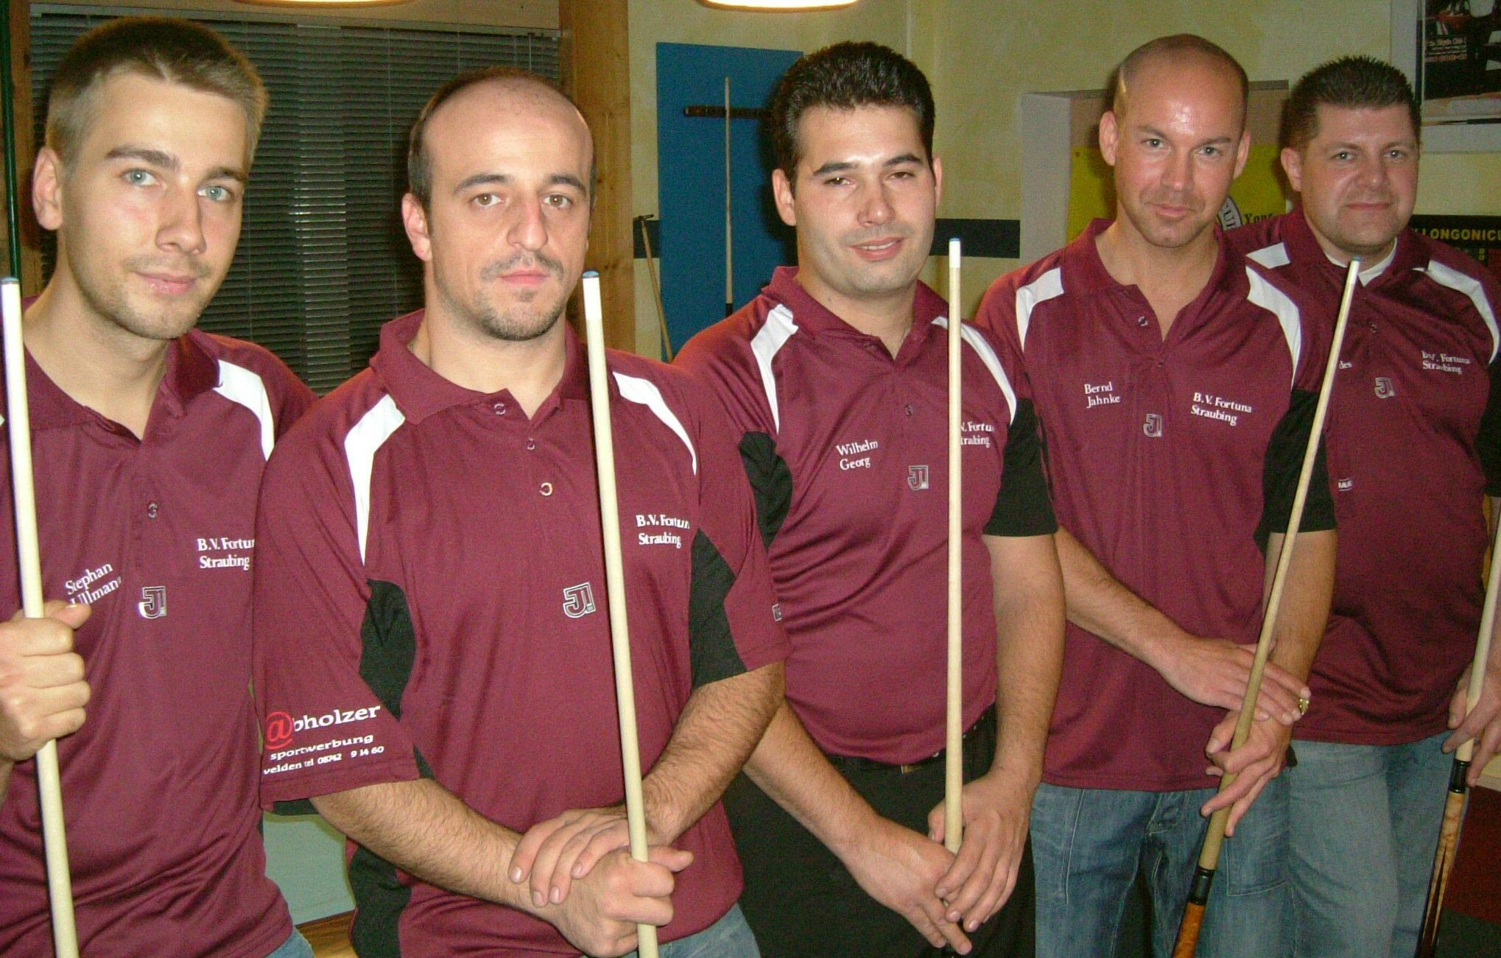
Im Bild von links nach rechts:
Stephan Ullmann, Evangelos Vettas, Georg Wilhelm, Bernd Jahnke und Dirk Schwedes
Aufsteiger BV Fortuna Straubing mit großem Ziel
Straubinger Billardspieler wollen im Kampf um deutsche Meisterschaft eingreifen

(gk/lkx) Am Wochenende starten die Herren des BV Fortuna Straubing in die neue Erstliga-Saison. Zum Auftakt muss der Aufsteiger aus Niederbayern weit reisen. In Osnabrück und Hamburg gilt es den ersten Schritt in Richtung Saisonziel zu machen.

Dieses ist für die Straubinger Billardspieler jedoch nicht der Klassenerhalt, sie wollen ein gehöriges Wörtchen um den Deutschen Meistertitel mitsprechen. Das Selbstbewusstsein ist auch durchaus berechtigt. Denn um den zwölfmaligen Europameister Bernd Jahnke konnten die Verantwortlichen des BV ein hochkarätiges Team aufstellen. Zu den erfahrenen Dirk Schwedes (Mannschaftsführer), Georg Wilhelm und Stephan Ullmann konnte mit Evangelos Vettas ein weiterer Spitzenspieler an die Donau geholt werden.

Ein weiterer Vorteil für den Aufsteiger aus Straubing könnten auch das neue Spielsystem und neue Materialnormen in der ersten Billard-Bundesliga sein. Denn bisher hat kein Team mit den neuen Regeln und Spielformen einen Wettkampf bestritten, so dass alle Teams gewissermaßen bei Null anfangen. Gespielt werden pro Vergleich an einem Spieltag drei Runden. In der ersten Runde spielen je Vier Spieler einer Mannschaft im Modus 14/1 gegeneinander, wobei nach jedem Stoß der Spieler wechselt. Im Anschluss daran gibt es zwei Doppel im Modus 8-Ball und abschließend gibt es noch vier Einzel im Modus 9-Ball.

Am ersten Spieltag der Saison – das sind immer zwei Vergleiche an einem Wochenende – treffen die Herren des BV Fortuna Straubing auswärts auf die BSG Osnabrück (Samstag) und den BC Queue Hamburg (Sonntag). Vor allem in der Hansestadt muss das Team um Mannschaftsführer Dirk Schwedes nicht nur mit einem schweren Gegner, sondern auch mit zahlreichen Anhängern des Heimteams rechnen.

Den ersten Heimspieltag haben die Herren des BV Fortuna Straubing am 15./16. Dezember. Dann gastieren die der BC Sindelfingen und der BSV Pfullingen im Sport-Hotel Krüger in Straubing-Ittling.

Georg Kettenbohrer
14102

